

<<项目名称>>
设计说明书

北京航空航天大学
2011-09
版本变更历史
版本 | 提交日期 | 主要编制人 | 审核人 | 版本说明
V1.0 | 2015.12.31 | 郑承浩 |  | 初始版本

目 录
1. 范围 1
1.1 标识 1
1.2 系统概述 1
1.3 文档概述 1
1.4 术语和缩略词 1
2. 引用文档 1
3. 需求概述 2
4. 体系结构设计 2
4.1 总体结构 2
4.2 功能分配 2
4.3 关键问题及解决方案 2
5. 接口设计 3
5.1 用户界面设计 3
5.2 外部接口设计 3
5.3 内部接口设计 3
6. 数据结构设计 3
6.1 公共数据结构设计 3
6.2 数据库设计 3
7. 详细设计 4

范围

标识
文档标识号：A2015-00-02-00.SDD
文档标题销售管理系统-系统设计说明书
版本号：1.0

系统概述
针对目前很多中小型超市的出现，开发一个适用于中小型超市的销售管理
系统显得越来越有必要。所以我们需要一个超市销售管理系统来达到方便管理员和消费者的目的，系统可以解决以下问题：
a) 超市的商品出售；
b) 超市的仓库管理；
c) 超市销售数据的管理；
d) 超市员工的管理；
e) 超市的商品存放管理；
f) 超市供货管理；
g) 超市退货管理；

文档概述
本文档为《超市销售管理系统》软件做出设计分析，详细介绍了软件的前端和后端实现，面临的主要问题和解决方案，并规定了软件的实现接口，便于软件的分工，为软件的开发在技术方面指明了方向。同时本文档也能对后面的验收和测试有一定的指导作用。
本文案仅限于开发人员内部交流使用，禁止对外传阅。

术语和缩略词
Swing: Swing是一个用于开发Java应用程序用户界面的开发工具包。
用例图: 用例图是指由参与者（Actor）、用例（Use Case）以及它们之间的关系构成的用于描述系统功能的静态视图。用例图（User Case）是被称为参与者的外部用户所能观察到的系统功能的模型图，呈现了一些参与者和一些用例，以及它们之间的关系，主要用于对系统、子系统或类的功能行为进行建模。
活动图：活动图（activity diagram，动态图）是阐明了业务用例实现的工作流程。业务工作流程说明了业务为向所服务的业务主角提供其所需的价值而必须完成的工作。
类图：类图(Class diagram)是显示了模型的静态结构，特别是模型中存在的类、类的内部结构以及它们与其他类的关系等。类图不显示暂时性信息。

引用文档
- 项目开发计划书
- 项目需求分析文档

需求概述
a) 超市的管理员可以完成对仓库的分配，以及对仓库信息的查询，能够实时了解到各种商品的库存信息；
b) 超市的管理员可以实现对营业员和仓库管理员信息的查询、添加、修改、删除操作；
c) 超市的管理员可以对销售单信息进行查询；
d) 可以实现退货以及对退货信息进行管理；
e) 超市的管理员可以对商品的供应商信息进行查询、添加，同时对进货进行管理；
f) 超市的管理员可以对商品的信息进行查询、修改、添加、删除操作；
g) 可以实现对商品的购买功能；
本软件继续沿用需求规格说明中的设定，没有新增新的特性和需求。

体系结构设计

总体结构
用例图：
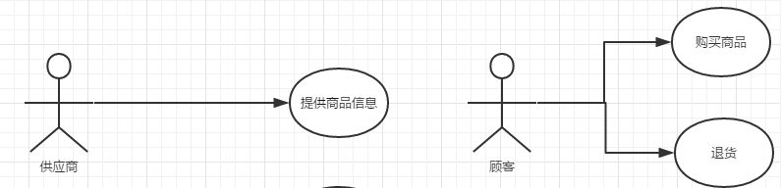
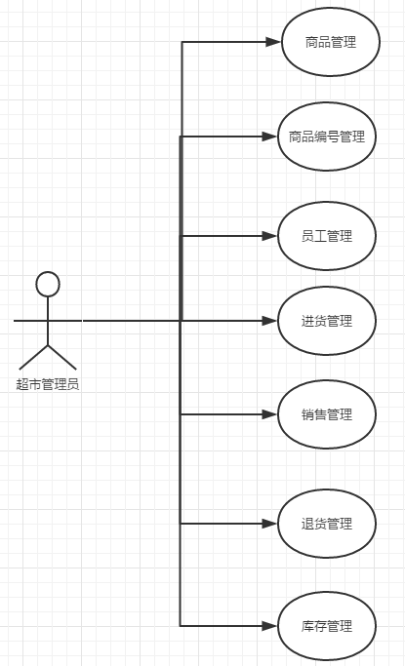
图 1 超市管理系统用例图
活动图：
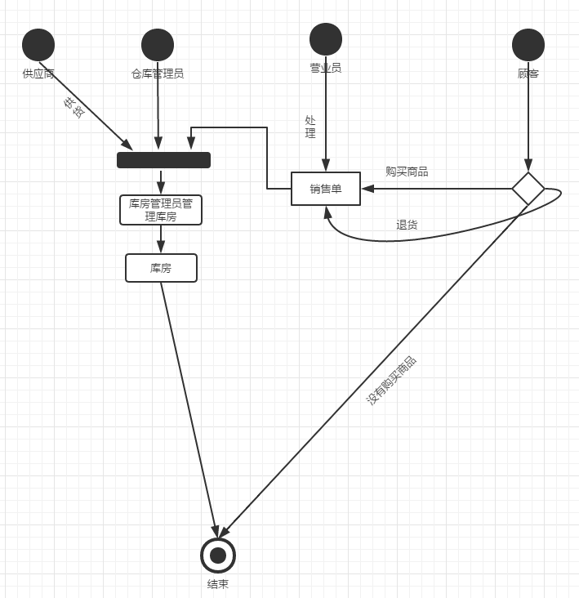
图 2 超市管理系统活动图
类图：
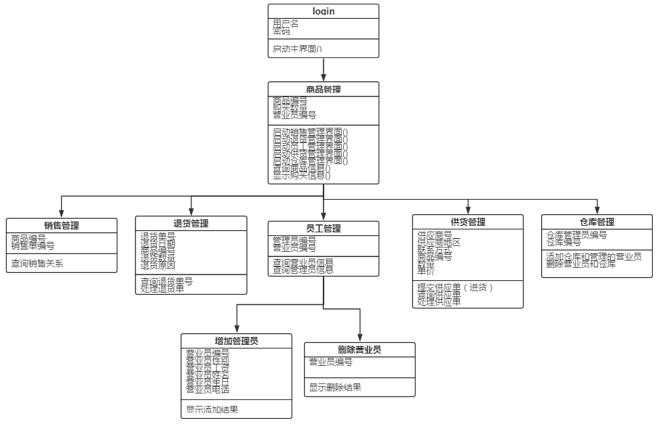
图 3 超市管理系统类图

功能分配
说明需求文档当中各项功能要求同总体结构的对应关系。

商品信息管理
系统将管理员输入的商品信息（包括商品编号、商品名称、价格、数量）录入商品信息数据库。

进货管理
系统根据管理员录入的新进货的商品的编号查询到对应的商品，并且增加对应的库存数量。

退货管理
系统根据管理员录入的新退货的商品的编号查询到对应的商品，并且根据管理员输入的退货处理方式决定是否增加库存。

销售管理
系统根据管理员录入的销售的商品的编号查询到对应的商品，并且减少对应的库存数量。

库存管理
系统根据管理员输入的商品编号查询对应的商品名称和数量，并将结果返回给管理员。

员工管理
如果操作是增加员工，则将输入的员工信息（包括编号、姓名、出生日期、性别、工资以及联系方式）录入数据库；如果操作是修改员工信息，则将修改的相应信息存入数据库；如果操作是删除员工，则根据编号查询到对应的员工的信息条目，并将其删除。

关键问题及解决方案
关键问题：
- 在数据库的设计中可能会遇到关系模式中的函数依赖导致的插入异常、删除异常、修改复杂等问题；
- 不同用户尽量在同一页面就能实现该用户需要的功能
解决方案：
- 把关系模式中的范式等级规范到3NF,选取合适的关系模式。可以通过选取合适的候选码，和分解关系模式来解决这一问题。
- 设计合适的UI，便于软件和用户的交互。

接口设计

用户界面设计
给出系统用户界面的总体设计决策，和典型的用户界面风格。
说明：如果系统提供了对其他系统的接口，如从其他软件系统导入、导出数据，必须在此说明。
用户界面采用Java的swing类来绘制。界面分成四级界面
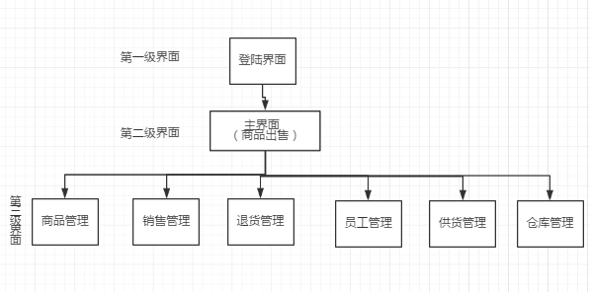
图 4 前三级界面的关系
第四级界面则是方便对第三级界面进行一些详细的操作。
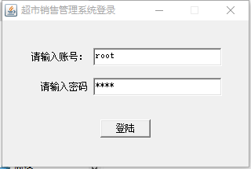
图 5 登录界面
登陆界面在成功登陆后，则调用jframe类中的setVisible(false)方法隐藏登陆界面。
主界面：
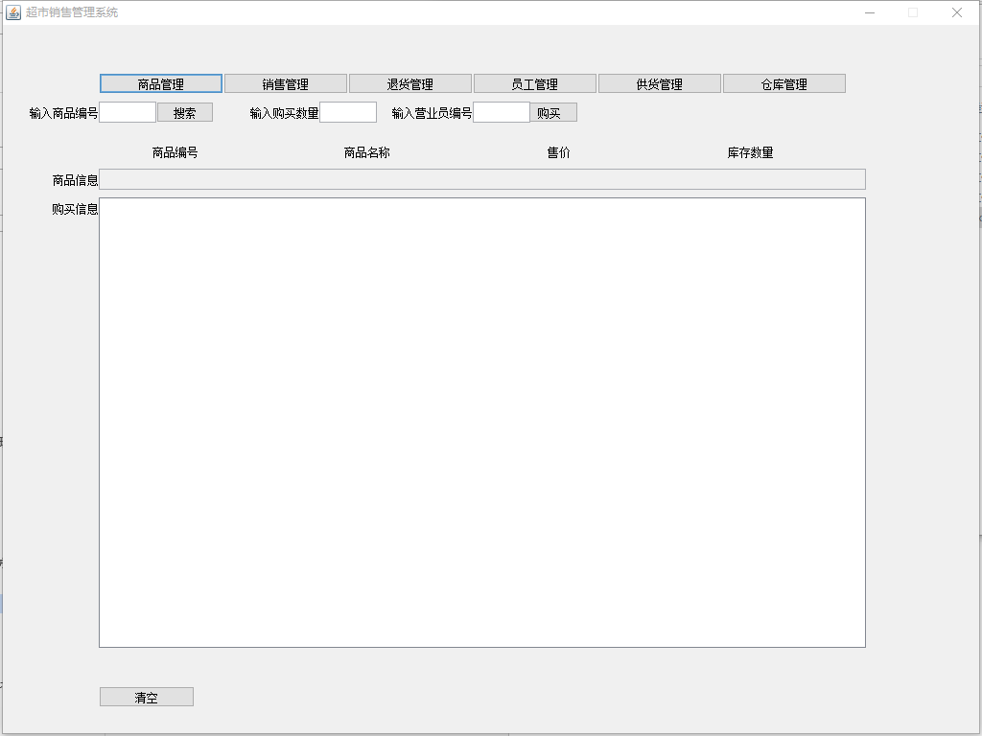
图 6 主界面（商品出售界面）
主界面应该常驻内存，点开主界面下的三级界面不会使主界面消失。
三级界面中的商品管理界面：
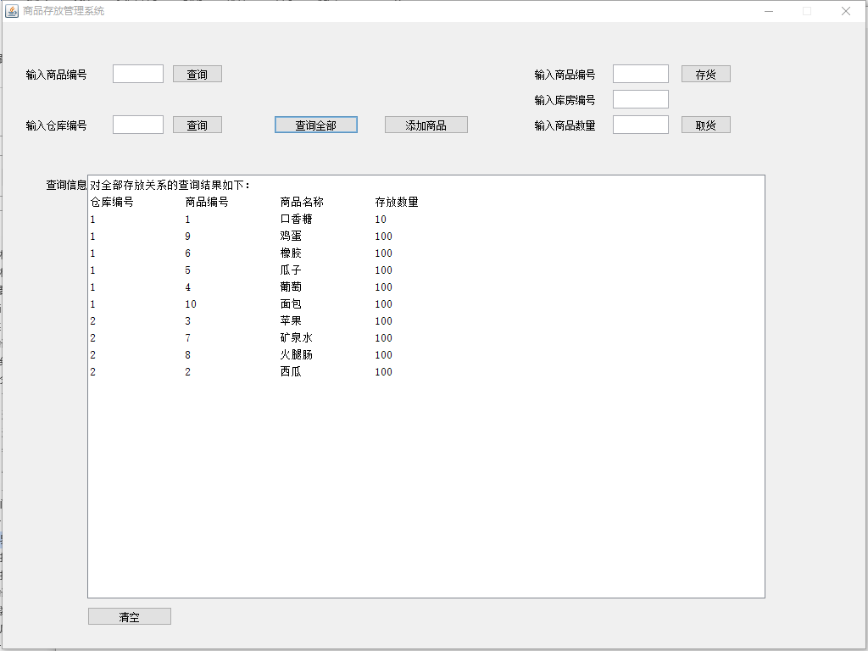
图 7 商品管理界面
单击主界面下的三级界面，则会弹出对应的三级界面，图为商品管理界面，在该界面下就可以实现对商品存放信息的管理，包括新增商品信息，对商品进行入库和出库操作。单击退出按钮就能回到主界面。
四级界面是为了输入三级界面中不太方便输入的具体信息而增加的界面，单击关闭就能回到三级界面。
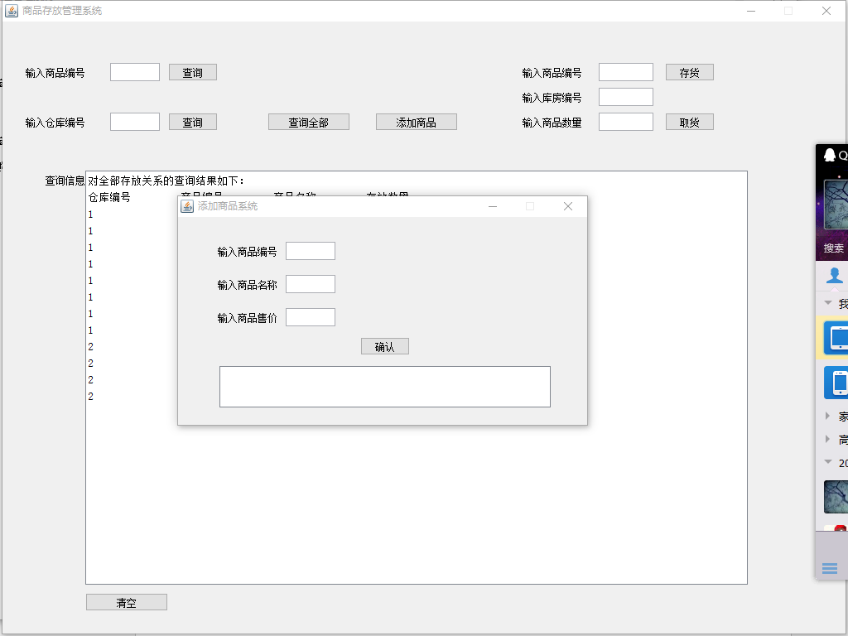
图 8 添加商品界面
图为商品管理界面下的添加商品界面，这样就能在有限的界面空间下实现对复杂信息的操作。

外部接口设计
该软件没有硬件部分，故不需要外部接口。

内部接口设计
软件除四级界面之外，其他界面都比较独立，能独立实现一个功能，不存在数据的传递关系，因而不要实现接口。需要实现的是界面之间的调用关系。需要在检测到相应的按钮事件时实例化对应的界面即可。

数据结构设计

公共数据结构设计
所有的类都继承自Jframe类，实现ActionListener,WindowListener接口。使用同一的数据库、用户和密码。

数据库设计
字段名 | 数据类型 | 长度 | 说明 | 描述
ItemNo | int | 4 | 非空，主码 | 商品编号
ItemName | varchar | 20 | 非空 | 商品名
ItemPrice | int | 4 | 非空 | 售价
MySQL 实现：
create table Item (ItemNo int(4) not null primary key,
ItemName varchar(20) not null,
ItemPrice int(4) not null );
仓库管理员
字段名 | 数据类型 | 长度 | 说明 | 描述
ManagerNo | int | 4 | 非空，主码 | 管理员编号
ManagerName | varchar | 20 | 非空 | 姓名
ManagerBirthday | date | 4 | 非空 | 出生日期
ManagerSex | varchar | 6 | 非空 | 性别
ManagerPay | int | 4 | 非空 | 工资
ManagerPhone | varchar | 11 | 非空 | 联系方式
MySQL 实现：
create table manager (ManagerNo int(4) not null primary key,
ManagerName varchar(20) not null,
ManagerBirthday varchar(4) not null,
ManagerSex varchar(6) not null,
ManagerPay int(4) not null,
ManagerPhone varchar(11) not null );
库房
字段名 | 数据类型 | 长度 | 说明 | 描述
WarehouseNo | int | 4 | 非空，主码 | 库房编号
WarehouseArea | int | 4 | 非空 | 面积
MySQL 实现：
create table warehouse(WarehouseNo int(4) not null primary key,
WarehouseArea int(4) not null);
供应商
字段名 | 数据类型 | 长度 | 说明 | 描述
SupplierNo | int | 4 | 非空，主码 | 供应商号
SupplierZone | varchar | 20 | 非空 | 地区
SupplierPhone | char | 11 | 非空 | 联系方式
create table supplier(SupplierNo int(4) not null primary key,
SupplierZone varchar(20) not null,
SupplierPhone varchar(11) not null);
退货单
字段名 | 数据类型 | 长度 | 说明 | 描述
ReturnNo | int | 4 | 非空，主码 | 退货单号
ReturnDate | date | 4 | 非空 | 退货日期
ReturnReason | char | 100 | 非空 | 退货原因
create table returngoods(ReturnNo int(4) not null primary key,
ReturnDate date(4) not null,
ReturnReason varchar(100) not null);
销售单
字段名 | 数据类型 | 长度 | 说明 | 描述
SaleNo | int | 4 | 非空，主码 | 销售单号
SaleDate | date | 4 | 非空 | 销售日期
MySQL 实现：
create table sale(SaleNo int(4) not null primary key,
SaleDate date(4) not null);
营业员
字段名 | 数据类型 | 长度 | 说明 | 描述
ClerkNo | Int | 4 | 非空，主码 | 营业员编号
ClerkName | char | 20 | 非空 | 姓名
ClerkBirthday | date | 4 | 非空 | 出生日期
ClerkSex | char | 6 | 非空 | 性别
ClerkPay | int | 4 | 非空 | 工资
ClerkPhone | char | 11 | 非空 | 联系方式
MySQL 实现：
create table clerk(ClerkNo int (4) not null primary key,
ClerkName varchar(20) not null,
ClerkBirthday datetime not null,
ClerkSex varchar(6) not null,
ClerkPay int(4) not null,
ClerkPhone varchar(11) not null);
供应
字段名 | 数据类型 | 长度 | 说明 | 描述
SupplierNo | Int | 4 | 非空，主码，外码 | 供货商号
ItemNo | int | 4 | 非空，主码，外码 | 商品号
SupplyNum | int | 4 | 非空 | 数量
SupplyPrice | int | 4 | 非空 | 单价
MySQL 实现：
create table supply(SupplierNo int(4) not null,
ItemNo int(4) not null,
SupplyNum int (4) not null,
SupplyPrice int(4) not null,
primary key(SupplierNo,ItemNo),
foreign key(SupplierNo) references supplier(SupplierNo),
foreign key(ItemNo) references item(ItemNo)
);
存放
字段名 | 数据类型 | 长度 | 说明 | 描述
ItemNo | int | 4 | 非空，主码，外码 | 商品编号
WarehouseNo | int | 4 | 非空，主码，外码 | 库房编号
StoreNum | int | 4 | 非空 | 数量
MySQL 实现：
create table goodsstore(ItemNo int (4) not null,
WarehouseNo int(4) not null,
StoreNum int(4) not null,
primary key(ItemNo),
foreign key(ItemNo) references item(ItemNo),
foreign key(WarehouseNo) references warehouse(WarehouseNo)
);
管理
字段名 | 数据类型 | 长度 | 说明 | 描述
ManagerNo | int | 4 | 非空，外码 | 管理员编号
WarehouseNo | int | 4 | 非空，主码，外码 | 仓库编号
MySQL 实现：
create table manage(ManagerNo int(4) not null,
WarehouseNo int(4) not null,
primary key(WarehouseNo),
foreign key(WarehouseNo) references warehouse(WarehouseNo),
foreign key(ManagerNo) references manager(ManagerNo)
);
退货
字段名 | 数据类型 | 长度 | 说明 | 描述
ReturnNo | int | 4 | 非空，主码，外码 | 退货单编号
ItemNo | int | 4 | 非空，主码，外码 | 商品编号
ReturnNum | int | 4 | 非空 | 数量
MySQL 实现：
create table rgoods(ReturnNo int(4) not null,
ItemNo int(4) not null,
ReturnNum int(4) not null,
primary key(ReturnNo,ItemNo),
foreign key(ReturnNo) references returngoods(ReturnNo),
foreign key(ItemNo) references item(itemNo)
);
销售
字段名 | 数据类型 | 长度 | 说明 | 描述
SaleNo | int | 4 | 非空，主码，外码 | 销售单编号
ItemNo | int | 4 | 非空，主码，外码 | 商品编号
SaleNum | int | 4 | 非空 | 数量
MySQL 实现：
create table salegoods(SaleNo int(4) not null,
ItemNo int(4) not null,
SaleNum int(4) not null,
primary key(SaleNo,ItemNo),
foreign key(SaleNo) references sale(SaleNo),
foreign key(ItemNo) references item(ItemNo)
);
处理
字段名 | 数据类型 | 长度 | 说明 | 描述
SlertNo | int | 4 | 非空，外码 | 营业员编号
SaleNo | int | 4 | 非空，主码，外码 | 销售单编号
MySQL 实现：
create table deal(ClerkNo int(4) not null,
SaleNo int(4) not null,
primary key(SaleNo),
foreign key(SaleNo) references sale(SaleNo),
foreign key(ClerkNo) references clerk(ClerkNo));

详细设计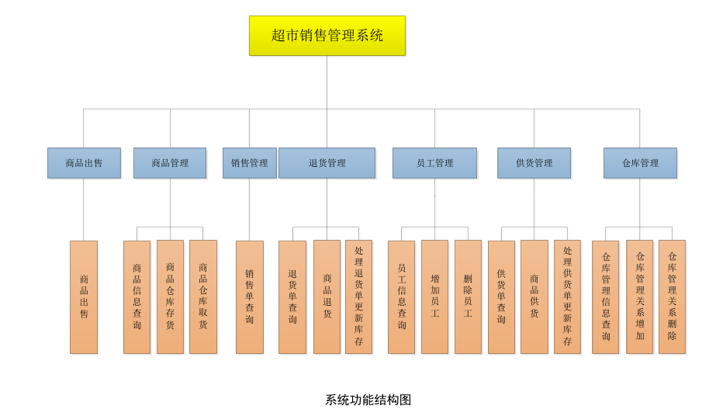
销售管理系统共有八个界面，除了登陆界面之外，其他七个界面分别对应着商品出售、商品管理、销售管理、退货管理、员工管理、供货管理、仓库管理的功能。
由于界面采用Jframe绘制，并且需要对按钮和窗口事件作出反应，所以所有界面都要继承Jframe类，实现ActionListener,WindowListener接口。在界面的类的构造函数中就完成界面组件的初始化。同时采用JDBC连接mysql数据库，需要指定唯一的端口号，登陆界面：数据库，用户名和密码。
主界面(MainFrame):
按照需求，主界面要完成商品出售功能，并且要能调用其他页面。
UI搭建：
因此主界面需要有Button组件来响应按钮事件，JtextField组件来接受输入的数据，JscrollPane组件来将数据库中的数据显示出来。对于JtextField和JscrollPane组件，还需要对应的Jlabell组件来给它们命名。同时主界面类也需要根据输入的按钮事件来来用其他界面对应的Jframe界面。
要使用上述组件，首先需要在类的属性里实例化上述组件。然后在MainFrame类的构造方法里确定主界面的大小，这里将二级界面和三级界面同意规定为 (0,0,1024,768);然后用绝对布局的方式将button、JtextField、JscrollPane、Jlable组件置于MainFrame的UI搭建。
执行SQL命令：
通过jdbc提供的executeQuery方法来实现对数据的查询操作。主界面需要实现商品查询功能，所以需要查询商品星系。
Execute方法实现对数据库信息的更新，商品销售之后，商品的数量会减少，就需要execute方法来实现数据的更新：
商品数据的显示：
执行查询语句之后，调用next()方法来遍历SQL查询返回的结果，并把返回的结果用append()方法添加到JscrollPane的实例中即可完成查询数据的显示。
调用其他界面：
当监听器监听到ActionEvent 是就判断是否点击了调用其他界面的button,如果是的话，实例化对应的类，则该类的构造函数就会启动对应的界面。
其他界面的设计方法与主界面类似，故不再阐述。

